Утверждаю:
Главный инженер
ОП «Шахта «Центральная»
__________________ В.Н. Молодоженя
«____» ________________ 2017 года

РАСЧЕТ ОЖИДАЕМОЙ ГАЗООБИЛЬНОСТИ
ОЧИСТНОЙ ВЫРАБОТКИ И ВЫЕМОЧНОГО УЧАСТКА,
РАСХОДА ВОЗДУХА, НЕОБХОДИМОГО ДЛЯ ПРОВЕТРИВАНИЯ
И ДОПУСТИМОЙ ПО ГАЗОВОМУ ФАКТОРУ НАГРУЗКИ НА ОЧИСТНОЙ ЗАБОЙ
1 южной лавы пласта К5
с учетом выпуска исходящей струи из подготовительной выработки в лаву.

Лава проветривается по прямоточной схеме проветривания типа 1-М-Н-в-пт.
Лава находится в части шахтного поля, угрожаемой по внезапным выбросам угля и газа.

Лава отрабатывает пласт, не опасный по самовозгоранию угля, не опасный по прорывам метана из почвы.

В соответствии с «Руководством …» ожидаемая метанообильность горных выработок для вновь проектируемых и новых горизонтов определяется по метаноносности угольных пластов и вмещающих пород, а для действующих шахт – по фактической метанообильности выработки-аналога данного шахтопласта. На шахте угольный пласт k₅^{в} лавами не отрабатывался, поэтому ожидаемое выделение метана в пределах выемочного участка должно быть рассчитано по метаноносности угольных пластов и вмещающих пород.

Расчет выполнен согласно рекомендаций ИГТМ им. Н.С. Полякова НАН Украины по методике прогноза метанообильности на ПЭВМ по программе «Газ», утвержденной Минуглепромом Украины и полностью соответствующей «Руководству …».

При расчете расположение угольных пластов-спутников относительно разрабатываемого угольного пласта k₅^{в} принято по геологоразведочной скважине №К1423 (таблица 2), а природная метаноносность угольных пластов принята равной 10,0 м³/т с.б.м. Результаты расчета приведены в таблице 3.

Таблица 2 – Расположение угольных пластов-спутников относительно
разрабатываемого угольного пласта k₅^{в} по скважине №К1423

№  п/п | Символ пласта | Мощность, м | Расстояние  от пласта k₅^{в}, м
1 | l₁ | 0,35 | 198,0
2 | k₈¹ | 0,2 | 156,0
3 | k₈ | 0,32 | 149,0
4 | k₇³ | 0,24 | 90,4
5 | k₇² | 0,42 | 73,0
6 | k₇¹ | 0,25 | 60,2
7 | k₇ | 0,58 | 51,8
8 | k₅² | 0,27 | 19,4
9 | k₅¹ | 0,72 | 7,3
10 | k₅^{в} | 0,58 | 0,0
11 | k₅^{н} | 0,55 | 14,0

Таблица 3 – Газовый баланс выемочного участка при нагрузке
на очистной забой 130 т/сут

Источники выделения метана | Выделение метана,  м³/мин
Разрабатываемый угольный пласт, 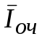 | 0,41
Угольные пласты и породы в кровле, 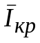 | 1,70
Угольные пласты в почве, 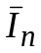 | 0,34
Всего по участку, 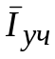 | 2,45

Необходимый расход воздуха для проветривания выемочного участка определяется по формуле 6.24 «Руководства …»:

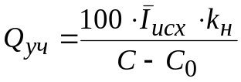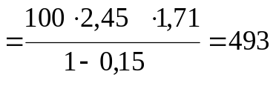 м³/мин,

где 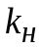– коэффициент неравномерности метановыделения, доли ед.

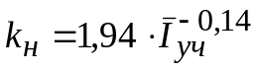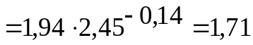,

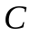 – допустимая согласно ПБ концентрация метана в исходящей вентиляционной струе выемочного участка, %;
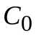 – концентрация метана в поступающей на выемочный участок вентиляционной струе. Для расчета, с целью повышения газовой безопасности принимаем =0,15%.
Фактически концентрация метана в поступающей на выемочный участок вентиляционной струе, при максимальном выделении метана из тупиковых подготовительных выработок при их проектной длине составит:

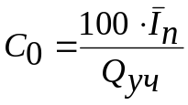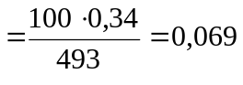%

Согласно, требованию п.6.1.3. «Руководства…» схемы проветривания выемочных участков типа 1-М должны проверяться по опасности местных скоплений метана на сопряжении лавы с вентиляционной выработкой.
При схеме проветривания выемочного участка с отводом исходящей струи воздуха на массив угля и погашения вентиляционной выработки за лавой (схема типа 1-М) возможность образования местных скоплений метана с концентрацией выше нормы на сопряжении (в тупике погашения) исключается, если:
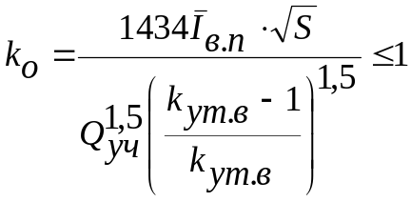,

где 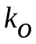 - коэффициент, учитывающий опасность местных скоплений метана на сопряжении лавы с вентиляционной выработкой;
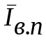 - среднее ожидаемое выделение метана из выработанного пространства на выемочном участке, =2,04 м³/мин (см. таблицу 3);
 - проектная площадь поперечного сечения вентиляционной выработки в свету, м²;
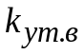- коэффициент, учитывающий утечки воздуха через выработанное пространство в пределах выемочного участка.

Для схем проветривания выемочных участков с отводом исходящей струи воздуха на массив угля типа 1-М:

,

где 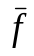 - средневзвешенный коэффициент крепости пород кровли на расстоянии от кровли вынимаемого пласта равном 8 ⋅ 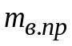;

,
где 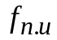, 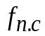, 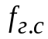 - коэффициенты крепости соответственно песчаников и известняков, песчаных сланцев(алевролитов), глинистых сланцев (аргиллитов) по шкале профессора М.М.Протодьяконова, залегающих в непосредственной кровле;
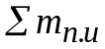, 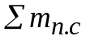,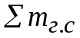 - суммарная мощность соответственно, песчаников и известняков, песчаных сланцев и глинистых сланцев в пределах 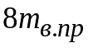, м.

.

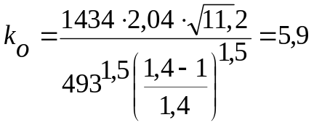 ˃ 1
.
Таким образом, согласно выполненным расчетам на сопряжении лавы с вентиляционной выработкой возможно образование местных скоплений метана с концентрацией выше нормы. Для предотвращения образования опасных скоплений метана в тупике вентиляционной выработки применяем согласно рекомендаций ИГТМ им. Полякова НАН Украины вентиляционное сооружение в виде продольной перегородки с тамбур-шлюзом .

Расход воздуха для проветривания очистной выработки по выделению метана определяется по формуле (6.10):
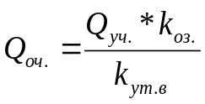,
kоз – коэффициент, учитывающий движение воздуха по части выработанного пространства,
kут.в – коэффициент, учитывающий утечки воздуха через выработанное пространство в пределах выемочного участка

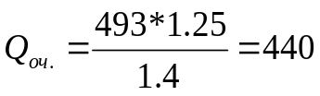 м³/мин.

Расчет расхода воздуха по наибольшему числу людей, одновременно работающих в очистном забое
Q оч = 6 * nчел * kоз (6.13)

Q оч = 6 * 20 * 1.25 = 150 м³/мин.

Максимально допустимая нагрузка на очистной забой по газовому фактору определяется по формуле: (7.2)
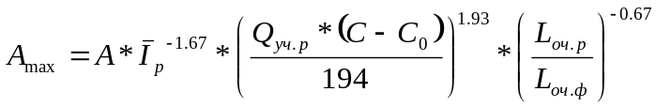

где
С – допустимая согласно ПБ концентрация газа в исходящей с выемочного участка струе, %
Со – концентрация газа в поступающей на выемочный участок вентиляционной струе, %
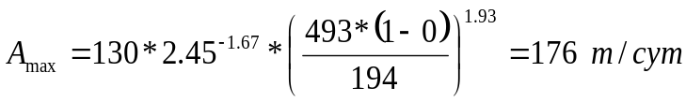

Для обеспечения нагрузки на очистной забой 130 т/сут принимаем Q уч. = 493 м³/мин.

Расход воздуха для проветривания выемочного участка должен удовлетворять
следующим условиям:

Проверяем по условию:
Q уч < Q оч. max * k _{ут. в} (6.26)

Q оч. max = 60*Sоч.*Vmax,

где Sоч. = 3.1 – площадь поперечного сечения призабойного пространства очистной выработки в свету, м².
Vmax = 4 – максимально допустимая скорость воздуха в призабойном пространстве лавы, м/сек.
Q оч. max * k _{ут. в} = 60 * 3.1 * 4.0 * 1.4 = 1042 м³/мин.

493 м³/мин < 1042 м³/мин – Условие выполняется.

Расход воздуха, проверяемый по числу людей должен удовлетворять условию:

Q уч > 6 * nчел, (6.33)

где nчел – максимальное число людей, работающих на выемочном участке

Q уч. чел = 6 * 25 = 150 м³/мин

467 м³/мин > 150 м³/мин. Условие выполняется.

Проверка по минимально - допустимой скорости воздуха в очистной выработке из условия
Qоч >= 60 *Sоч.*Vmin*kоз, (6.16)

Vmin –минимально допустимая скорость воздуха в очистной выработке непосредственно прилегающего к призабойному; принимается по табл.6.4

Qоч = 60 * 3.1 * 1.0 * 1.25 = 232 м³/мин.

440 м³/мин > 232 м³/мин. Условие выполняется.

Проверка по максимальной скорости воздуха в очистной выработке по условию:

Qоч <= Q оч. max * kоз = 60*Sоч.*Vmax* kоз, (6.18)

Qоч = 60 * 3.1 * 4.0 * 1.25 = 930 м³/мин.

440 м³/мин < 930 м³/мин. Условие выполняется.

Qоч. = 440 м³/мин  Qуч. = 493 м³/мин | при Ар = 130 т/сут,  Аmах – 176 т/сут

Согласно письма №311-22/11-12-446 ИГТМ им. Н. С. Полякова от 28.04.2017 г. принимаем Qуч. = 500 м³/мин.

Начальник участка ВТБ О.В. Онищенко

